DAFTAR PUSTAKA

Adilah, S., Halin, H., & Kurniawan, M. (2023). Pengaruh Budaya Kerja dan Kepuasan Kerja terhadap Kinerja Pegawai PT Kereta Api Indonesia Divre III Palembang. Eksis: Jurnal Ilmiah Ekonomi dan Bisnis, 14(1).
Azhari, Z., Resmawan, E., & Ikhsan, M. (2021). Pengaruh Kepuasan Kerja Terhadap Kinerja Karyawan. FORUM EKONOMI, 23(2).
Cascio, W. F. (2006). Managing Human Resources: Productivity, Quality of Life, Profits. New York: McGraw-Hill Irwin.
Dessler, G. (2018). Human Resource Management. USA: Prentice Hall.
Dianmas, T. F., & Hermiati, N. F. (2023). Pengaruh Budaya Orgnisasi dan Pelatihan Terhadap Kinerja Karyawan Dengan Kepuasan Kerja Sebagai Variabel Intervening (PT. Baja Karya Utama Bekasi). Jurnal Pendidikan Ekonomi dan Kewirausahaan, 7(1).
Dihan, F. N., & Pratama, M. R. (2018). Pengaruh Pelatihan dan Budaya Organisasional Terhadap Kinerja Karyawan Dengan Kepuasan Kerja Sebagai Variabel Intervening (Survey Pada Departemen Sumber Daya Manusia di PT. Madubaru Pg/Ps Madukismo). Jurnal Bisnis Teori dan Implementasi, 9(1).
Fuadi, A. (2019). Menjadi Manusia. Jakarta: Gramedia Pustaka Utama.
Hadi, S. (2020). Manajemen Sumber Daya Manusia. Yogyakarta: Andi Offset. Hadiwidjojo, D. (2018). Kepuasan Kerja: Konsep, Teori, dan Aplikasi.
Yogyakarta: Pustaka Pelajar.
Handy, C. (2018). Understanding Organizations. London: Penguin Books Ltd. Hasibuan, M. (2019). Manajemen Sumber Daya Manusia. Jakarta: Zifatama
Publisher.
Hofstede, G. (2019). Cultures and Organizations: Software of the Mind. New York: McGraw-Hill.
Kennedy, & Deal. (2014). Corporate Cultures: The Rites and Rituals of Corporate Life. Massachusetts: Addison-Wesley Publishing Company.
Locke, E. A. (2019). The Job Satisfaction-Job Performance Relationship: A Qualitative and Quantitative Review. New York: Routledge.
Mathis, R. L., & Jackson, J. H. (2016). Human Resource Management. USA: Cengage Learning, Inc.

83

84

Mawarni, I. (2024). 26 Orang Penyalahguna Narkoba Ditangkap Polda Sumut dalam Kurun 48 Hari. Diambil 12 Agustus 2024, dari https://www.detik.com/sumut/hukum-dan-kriminal/d-7311050/26-orang- penyalahguna-narkoba-ditangkap-polda-sumut-selama-48-hari
Paparang, N. C. P., Areros, W. A., & Tatimu, V. (2021). Pengaruh Kepuasan Kerja Terhadap Kinerja Pegawai Kantor PT. Post Indonesia di Manado. Productivity, 2(2).
Porter, L. W., & Lawler, E. E. (2010). Managerial Attitudes and Performance.
Homewood: Irwin.
Purnomo, R. A. (2019). Analisis Statistik Ekonomi dan Bisnis dengan SPSS. Ponorogo: WADE Group.
Santoso, D. (2018). Pelatihan dan Pengembangan Sumber Daya Manusia.
Jakarta: Rajawali Pers.
Sari, N. A., Ilham, I., & Raidani, R. (2023). Pengaruh Budaya Kerja, Fasilitas Kerja dan Kepuasan Kerja Terhadap Kinerja Kepolisian Pada Bagian Sentra Pelayanan Kepolisian Terpadu (SPKT) di Polsek Hamparan Perak. BONANZA : Jurnal Ilmiah Ekonomi, Bisnis Dan Keuangan, 3(1), 70–74. https://doi.org/10.54123/bonanza.v3i1.255
Schein, E., & Bennis, W. (2019). Personal and Organizational Change Through Group Methods: The Laboratory Approach. New York: Wiley.
Schein, E. H. (2018). Organizational Culture and Leadership. San Francisco: Jossey Bass.
Soehadi, P. (2019). Kepuasan Kerja: Konsep, Teori, dan Aplikasi Dalam Konteks Indonesia. Bandung: Pustaka Setia.
Sugiyono. (2022). Metode Penelitian Kuantitatif, Kualitatif dan, R&D. Bandung: Alfabeta.
Suhandano, S. (2016). Kepuasan Kerja dan Kinerja Karyawan. Surabaya: Gava Media.
Sutisno, H. (2015). Kepuasan Kerja dan Motivasi Kerja. Jakarta: Prenada Media. Suyono, H. (2017). Kepuasan Kerja dalam Organisasi. Jakarta: Erlangga.
Toumahuw, N. Y. (2022). The Influence of Work Motivation and Job Training on Job Satisfaction and Employee Performance (Literature Review of Human Resource Management). Dinasti International Journal of Education Management And Social Science, 4(2), 266–281. https://doi.org/10.31933/dijemss.v4i2.1589

Lampiran 1. Kuesioner Penelitian

KUESIONER PENELITIAN

PENGARUH BUDAYA KERJA, PELATIHAN, DAN KEPUASAN KERJA TERHADAP KINERJA PEGAWAI PADA DITRES NARKOBA
POLDA SUMUT

Peneliti memahami waktu saudara/i sangatlah terbatas dan berharga, namun peneliti juga berharap kesediaan saudara/i untuk membantu penelitian ini dengan mengisi secara lengkap kuesioner yang terlampir. Dalam rangka melengkapi data yang diperlukan untuk memenuhi tugas akhir, bersama ini peneliti:

NAMA PENELITI : RINI HARTATI NIM 203114075
PROGRAM STUDI : MANAJEMEN FAKULTAS : EKONOMI DAN BISNIS
UNIVERSITAS : UNIVERSITAS MUSLIM NUSANTARA ALWASHLIYAH
Berharap saudara/i dapat memberikan jawaban yang sebenar-benarnya demi membantu penelitian ini dan atas waktu jjuga kesediaannya peneliti ucapkan terima kasih.

- Identitas Responden
Isilah pertanyaan berikut dengan baik dan benar sesuai dengan kondisi sebenarnya. Berilah tanda (√) pada salah satu jawaban yang menurut anda benar.

Nama :
Jenis kelamin : [1] Laki-laki [2] Perempuan Usia : [1] 20-25 Tahun [2] 26-30 Tahun
[3] 31-35 Tahun [4] > 40 Tahun

Masa kerja : [1] 3-6 Tahun [2] > 6 Tahun

- Pernyataan
Isilah pertanyaan berikut dengan baik dan benar sesuai dengan kondisi sebenarnya. Berilah tanda (√) pada salah satu jawaban yang menurut anda benar.

Keterangan:
  - STS = Sangat Tidak Setuju
  - TS = Tidak Setuju
  - KS = Kurang Setuju
  - S = Setuju
  - SS = Sangat Setuju

Budaya Kerja (X1)
No. | Pernyataan | Pernyataan
No. | Pernyataan | SS (5) | S (4) | KS (3) | TS (2) | STS (1)
1 | Saya merasa bahwa keputusan penting dalam pekerjaan kami dibuat dengan tegas dan cepat, menunjukkan kepemimpinan yang kuat di dalam tim.
2 | Saya jelas memahami tanggung jawab dan peran saya di tempat kerja, dan hal ini membantu saya dalam menyelesaikan tugas dengan efisien.
3 | Tim kami bekerja secara efektif untuk menyelesaikan proyek dengan fokus pada hasil dan pencapaian tujuan yang jelas.
4 | Saya merasa bahwa di tempat kerja kami menghargai dan mendukung pengembangan pribadi dan inisiatif individual.

Pelatihan (X2)
No. | Pernyataan | Pernyataan
No. | Pernyataan | SS (5) | S (4) | KS (3) | TS (2) | STS (1)
1 | Setelah mengikuti pelatihan, saya merasakan peningkatan yang signifikan dalam kinerja saya di tempat kerja.
2 | Pelatihan yang saya ikuti telah meningkatkan keterampilan teknis dan non- teknis saya secara signifikan.
3 | Pelatihan membantu saya merasa lebih percaya diri dalam melaksanakan tugas dan tanggung jawab saya.
4 | Saya aktif berpartisipasi dalam sesi pelatihan dan merasa terlibat secara penuh dalam proses pembelajaran.
5 | Saya sering menerima umpan balik positif dari atasan dan rekan kerja setelah mengikuti pelatihan.

Kepuasan Kerja (X3)
No. | Pernyataan | Pernyataan
No. | Pernyataan | SS (5) | S (4) | KS (3) | TS (2) | STS (1)
1 | Saya merasa puas dengan gaji dan penghargaan finansial yang saya terima, yang sesuai dengan kontribusi saya di tempat kerja.
2 | Saya memiliki hubungan yang baik dengan rekan kerja dan atasan saya, yang mendukung lingkungan kerja yang positif dan kolaboratif.
3 | Perusahaan memberikan banyak kesempatan untuk

Kepuasan Kerja (X3)
No. | Pernyataan | Pernyataan
No. | Pernyataan | SS (5) | S (4) | KS (3) | TS (2) | STS (1)
 | pengembangan diri dan peningkatan karier, yang saya anggap sangat berharga.
4 | Saya merasa bahwa saya dapat menjaga keseimbangan yang baik antara pekerjaan dan kehidupan pribadi saya.

Kinerja Pegawai (Y)
No. | Pernyataan | Pernyataan
No. | Pernyataan | SS (5) | S (4) | KS (3) | TS (2) | STS (1)
1 | Saya mampu menyelesaikan jumlah tugas dan pekerjaan yang ditetapkan dengan efisien dan sesuai dengan target yang ditentukan.
2 | Hasil kerja saya selalu memenuhi atau melampaui standar kualitas yang diharapkan oleh organisasi.
3 | Saya konsisten dalam menyelesaikan tugas dan proyek tepat waktu, sesuai dengan tenggat waktu yang telah ditentukan.
4 | Saya memiliki tingkat kehadiran yang tinggi dan jarang absen, memastikan keterlibatan penuh dalam pekerjaan sehari-hari.
5 | Saya bekerja dengan baik dalam tim dan berkontribusi secara efektif untuk mencapai tujuan bersama.

Lampiran 2. Data Uji Instrumen Penelitian

No. | Identitas Responden
No. | Jenis Kelamin | Usia | Masa Kerja
1 | 2 | 1 | 1
2 | 2 | 3 | 1
3 | 1 | 1 | 2
4 | 2 | 1 | 1
5 | 2 | 1 | 2
6 | 1 | 1 | 2
7 | 2 | 1 | 1
8 | 2 | 2 | 2
9 | 1 | 3 | 2
10 | 1 | 4 | 2
11 | 2 | 3 | 1
12 | 1 | 2 | 2
13 | 2 | 2 | 2
14 | 2 | 2 | 1
15 | 1 | 3 | 2
16 | 1 | 4 | 1
17 | 2 | 1 | 2
18 | 2 | 4 | 1
19 | 1 | 1 | 1
20 | 1 | 3 | 2
21 | 2 | 1 | 2
22 | 1 | 1 | 2
23 | 1 | 4 | 1
24 | 2 | 3 | 1
25 | 2 | 3 | 1
26 | 1 | 1 | 2
27 | 2 | 3 | 1
28 | 2 | 1 | 1
29 | 1 | 4 | 1
30 | 2 | 4 | 1

No. | Budaya Kerja (X1)
No. | 1 | 2 | 3 | 4 | Total
1 | 4 | 4 | 4 | 4 | 16
2 | 5 | 3 | 5 | 5 | 18
3 | 4 | 4 | 5 | 4 | 17
4 | 4 | 4 | 4 | 5 | 17
5 | 5 | 5 | 5 | 5 | 20
6 | 3 | 3 | 3 | 3 | 12
7 | 4 | 4 | 4 | 4 | 16
8 | 4 | 4 | 4 | 4 | 16
9 | 4 | 4 | 4 | 4 | 16
10 | 4 | 4 | 4 | 4 | 16
11 | 4 | 4 | 4 | 4 | 16
12 | 5 | 5 | 5 | 5 | 20
13 | 5 | 5 | 5 | 5 | 20
14 | 5 | 5 | 5 | 5 | 20
15 | 4 | 5 | 3 | 5 | 17
16 | 3 | 3 | 3 | 3 | 12
17 | 3 | 3 | 3 | 3 | 12
18 | 5 | 5 | 5 | 5 | 20
19 | 3 | 3 | 3 | 3 | 12
20 | 3 | 3 | 3 | 3 | 12
21 | 3 | 3 | 3 | 3 | 12
22 | 3 | 3 | 3 | 3 | 12
23 | 3 | 3 | 3 | 3 | 12
24 | 5 | 5 | 5 | 5 | 20
25 | 4 | 4 | 4 | 4 | 16
26 | 3 | 3 | 3 | 3 | 12
27 | 4 | 4 | 4 | 5 | 17
28 | 4 | 4 | 5 | 4 | 17
29 | 4 | 5 | 4 | 4 | 17
30 | 3 | 3 | 3 | 3 | 12

No. | Pelatihan (X2)
No. | 1 | 2 | 3 | 4 | 5 | Total
1 | 5 | 5 | 5 | 5 | 5 | 25
2 | 3 | 4 | 3 | 3 | 3 | 16
3 | 5 | 5 | 4 | 5 | 5 | 24
4 | 3 | 3 | 3 | 4 | 3 | 16
5 | 5 | 5 | 5 | 5 | 3 | 23
6 | 5 | 5 | 5 | 5 | 5 | 25
7 | 5 | 5 | 5 | 5 | 5 | 25
8 | 3 | 3 | 3 | 3 | 3 | 15
9 | 4 | 4 | 4 | 4 | 4 | 20
10 | 3 | 3 | 3 | 3 | 3 | 15
11 | 5 | 5 | 5 | 5 | 5 | 25
12 | 4 | 4 | 4 | 4 | 4 | 20
13 | 3 | 3 | 3 | 3 | 3 | 15
14 | 5 | 5 | 5 | 5 | 5 | 25
15 | 3 | 5 | 3 | 5 | 4 | 20
16 | 5 | 5 | 5 | 5 | 5 | 25
17 | 3 | 3 | 3 | 3 | 3 | 15
18 | 4 | 4 | 4 | 4 | 4 | 20
19 | 3 | 3 | 3 | 3 | 3 | 15
20 | 5 | 5 | 5 | 5 | 5 | 25
21 | 4 | 4 | 4 | 4 | 4 | 20
22 | 5 | 5 | 5 | 5 | 5 | 25
23 | 3 | 3 | 3 | 3 | 3 | 15
24 | 4 | 4 | 4 | 4 | 4 | 20
25 | 5 | 5 | 5 | 5 | 5 | 25
26 | 4 | 4 | 4 | 4 | 5 | 21
27 | 3 | 3 | 3 | 4 | 3 | 16
28 | 3 | 3 | 4 | 3 | 3 | 16
29 | 3 | 4 | 3 | 3 | 3 | 16
30 | 3 | 3 | 3 | 3 | 3 | 15

No. | Kepuasan Kerja (X3)
No. | 1 | 2 | 3 | 4 | Total
1 | 3 | 3 | 3 | 3 | 12
2 | 5 | 4 | 5 | 5 | 19
3 | 3 | 3 | 4 | 3 | 13
4 | 5 | 5 | 5 | 4 | 19
5 | 5 | 5 | 5 | 5 | 20
6 | 4 | 4 | 4 | 4 | 16
7 | 3 | 3 | 3 | 3 | 12
8 | 4 | 4 | 4 | 4 | 16
9 | 5 | 5 | 5 | 5 | 20
10 | 5 | 5 | 5 | 5 | 20
11 | 3 | 3 | 3 | 3 | 12
12 | 5 | 5 | 5 | 5 | 20
13 | 4 | 4 | 4 | 4 | 16
14 | 5 | 5 | 5 | 5 | 20
15 | 4 | 3 | 4 | 3 | 14
16 | 3 | 3 | 3 | 3 | 12
17 | 5 | 5 | 5 | 5 | 20
18 | 3 | 3 | 3 | 3 | 12
19 | 3 | 3 | 3 | 3 | 12
20 | 3 | 3 | 3 | 3 | 12
21 | 5 | 5 | 5 | 5 | 20
22 | 4 | 4 | 4 | 4 | 16
23 | 3 | 3 | 3 | 3 | 12
24 | 5 | 5 | 5 | 5 | 20
25 | 4 | 4 | 4 | 4 | 16
26 | 5 | 5 | 5 | 5 | 20
27 | 4 | 4 | 4 | 5 | 17
28 | 4 | 4 | 5 | 4 | 17
29 | 3 | 4 | 3 | 3 | 13
30 | 5 | 5 | 5 | 5 | 20

No. | Kinerja Pegawai (Y)
No. | 1 | 2 | 3 | 4 | 5 | Total
1 | 4 | 4 | 4 | 4 | 4 | 20
2 | 4 | 5 | 4 | 4 | 4 | 21
3 | 4 | 4 | 5 | 4 | 4 | 21
4 | 4 | 4 | 4 | 5 | 4 | 21
5 | 4 | 4 | 4 | 4 | 5 | 21
6 | 4 | 4 | 4 | 4 | 4 | 20
7 | 4 | 4 | 4 | 4 | 4 | 20
8 | 4 | 4 | 4 | 4 | 4 | 20
9 | 5 | 5 | 5 | 5 | 5 | 25
10 | 4 | 4 | 4 | 4 | 4 | 20
11 | 5 | 5 | 5 | 5 | 5 | 25
12 | 4 | 4 | 4 | 4 | 4 | 20
13 | 4 | 4 | 4 | 4 | 4 | 20
14 | 4 | 4 | 4 | 4 | 4 | 20
15 | 4 | 5 | 4 | 5 | 4 | 22
16 | 3 | 3 | 3 | 3 | 3 | 15
17 | 4 | 4 | 4 | 4 | 4 | 20
18 | 4 | 4 | 4 | 4 | 4 | 20
19 | 4 | 4 | 4 | 4 | 4 | 20
20 | 4 | 4 | 4 | 4 | 4 | 20
21 | 4 | 4 | 4 | 4 | 4 | 20
22 | 4 | 4 | 4 | 4 | 4 | 20
23 | 3 | 3 | 3 | 3 | 3 | 15
24 | 4 | 4 | 4 | 4 | 4 | 20
25 | 4 | 4 | 4 | 4 | 4 | 20
26 | 4 | 4 | 4 | 4 | 5 | 21
27 | 5 | 5 | 5 | 4 | 5 | 24
28 | 4 | 4 | 5 | 4 | 4 | 21
29 | 4 | 5 | 4 | 4 | 4 | 21
30 | 4 | 4 | 4 | 4 | 4 | 20

Lampiran 3. Data Hasil Penelitian

No. | Identitas Responden
No. | Jenis Kelamin | Usia | Masa Kerja
1 | 2 | 1 | 1
2 | 2 | 3 | 1
3 | 1 | 1 | 2
4 | 2 | 1 | 1
5 | 2 | 1 | 2
6 | 1 | 1 | 2
7 | 2 | 1 | 1
8 | 2 | 2 | 2
9 | 1 | 3 | 2
10 | 1 | 4 | 2
11 | 2 | 3 | 1
12 | 1 | 2 | 2
13 | 2 | 2 | 2
14 | 2 | 2 | 1
15 | 1 | 3 | 2
16 | 1 | 4 | 1
17 | 2 | 1 | 2
18 | 2 | 4 | 1
19 | 1 | 1 | 1
20 | 1 | 3 | 2
21 | 2 | 1 | 2
22 | 1 | 1 | 2
23 | 1 | 4 | 1
24 | 2 | 3 | 1
25 | 2 | 3 | 1
26 | 1 | 1 | 2
27 | 2 | 3 | 1
28 | 2 | 1 | 1
29 | 1 | 4 | 1
30 | 2 | 4 | 1
31 | 1 | 4 | 2
32 | 1 | 4 | 1
33 | 1 | 2 | 2
34 | 2 | 2 | 2
35 | 2 | 2 | 2
36 | 2 | 2 | 1
37 | 1 | 4 | 2
38 | 1 | 3 | 1
39 | 1 | 2 | 2
40 | 2 | 3 | 1
41 | 2 | 1 | 2
42 | 1 | 2 | 1
43 | 2 | 4 | 2
44 | 1 | 1 | 2
45 | 1 | 4 | 2
46 | 1 | 1 | 2
47 | 1 | 4 | 2
48 | 1 | 2 | 1
49 | 1 | 4 | 1
50 | 2 | 4 | 1
51 | 2 | 2 | 2
52 | 2 | 3 | 2
53 | 2 | 2 | 1
54 | 1 | 2 | 1

55 | 2 | 3 | 1
56 | 2 | 1 | 1
57 | 2 | 1 | 2
58 | 2 | 2 | 2
59 | 2 | 1 | 1
60 | 1 | 1 | 2
61 | 1 | 1 | 2
62 | 2 | 4 | 1
63 | 1 | 1 | 1
64 | 2 | 2 | 1
65 | 1 | 1 | 2
66 | 1 | 3 | 2
67 | 1 | 4 | 2
68 | 1 | 1 | 2
69 | 1 | 1 | 2
70 | 1 | 4 | 2
71 | 2 | 3 | 2
72 | 2 | 1 | 1
73 | 2 | 3 | 1
74 | 2 | 3 | 1
75 | 1 | 2 | 2
76 | 1 | 1 | 2
77 | 2 | 4 | 1
78 | 2 | 1 | 2
79 | 1 | 2 | 1
80 | 2 | 3 | 2
81 | 2 | 3 | 1
82 | 2 | 2 | 2
83 | 1 | 2 | 2
84 | 2 | 3 | 2
85 | 1 | 2 | 2
86 | 1 | 4 | 1
87 | 2 | 3 | 1
88 | 2 | 4 | 2
89 | 2 | 3 | 1
90 | 1 | 3 | 2
91 | 1 | 4 | 1
92 | 1 | 1 | 1
93 | 1 | 4 | 1
94 | 2 | 2 | 1
95 | 1 | 1 | 2
96 | 2 | 1 | 1
97 | 1 | 1 | 2
98 | 1 | 4 | 1
99 | 2 | 1 | 2
100 | 1 | 1 | 1
101 | 1 | 1 | 2
102 | 2 | 3 | 1
103 | 1 | 1 | 2
104 | 2 | 1 | 1
105 | 2 | 4 | 2
106 | 1 | 4 | 2
107 | 1 | 1 | 1
108 | 2 | 1 | 2
109 | 2 | 2 | 1
110 | 2 | 1 | 1

111 | 2 | 1 | 2
112 | 2 | 4 | 1
113 | 1 | 3 | 1
114 | 2 | 4 | 1
115 | 2 | 1 | 1
116 | 2 | 4 | 2

No. | Budaya Kerja (X1)
No. | 1 | 2 | 3 | 4 | Total
1 | 4 | 3 | 5 | 3 | 15
2 | 5 | 3 | 4 | 4 | 16
3 | 4 | 3 | 3 | 5 | 15
4 | 4 | 5 | 3 | 5 | 17
5 | 5 | 3 | 5 | 4 | 17
6 | 3 | 5 | 3 | 4 | 15
7 | 4 | 4 | 4 | 4 | 16
8 | 4 | 5 | 5 | 3 | 17
9 | 4 | 4 | 5 | 5 | 18
10 | 4 | 4 | 4 | 4 | 16
11 | 4 | 5 | 5 | 5 | 19
12 | 5 | 5 | 4 | 3 | 17
13 | 5 | 4 | 3 | 4 | 16
14 | 5 | 4 | 3 | 5 | 17
15 | 4 | 4 | 4 | 3 | 15
16 | 3 | 3 | 4 | 3 | 13
17 | 3 | 4 | 5 | 3 | 15
18 | 5 | 3 | 3 | 5 | 16
19 | 3 | 3 | 4 | 4 | 14
20 | 3 | 4 | 3 | 4 | 14
21 | 3 | 3 | 5 | 4 | 15
22 | 3 | 4 | 5 | 4 | 16
23 | 3 | 3 | 3 | 3 | 12
24 | 5 | 4 | 3 | 5 | 17
25 | 4 | 3 | 5 | 4 | 16
26 | 3 | 4 | 4 | 5 | 16
27 | 4 | 4 | 5 | 5 | 18
28 | 4 | 3 | 5 | 3 | 15
29 | 4 | 5 | 5 | 3 | 17
30 | 3 | 5 | 4 | 4 | 16
31 | 5 | 5 | 5 | 4 | 19
32 | 4 | 4 | 4 | 4 | 16
33 | 3 | 4 | 4 | 4 | 15
34 | 3 | 5 | 4 | 4 | 16
35 | 4 | 3 | 3 | 5 | 15
36 | 4 | 3 | 5 | 5 | 17
37 | 5 | 5 | 5 | 5 | 20
38 | 5 | 4 | 4 | 5 | 18
39 | 5 | 4 | 3 | 3 | 15
40 | 5 | 3 | 4 | 5 | 17
41 | 3 | 5 | 5 | 3 | 16
42 | 5 | 3 | 4 | 3 | 15
43 | 4 | 4 | 5 | 4 | 17
44 | 3 | 5 | 3 | 5 | 16
45 | 3 | 5 | 5 | 5 | 18
46 | 4 | 3 | 5 | 4 | 16
47 | 5 | 3 | 3 | 5 | 16
48 | 4 | 5 | 3 | 5 | 17
49 | 5 | 4 | 3 | 4 | 16
50 | 5 | 5 | 5 | 5 | 20
51 | 3 | 4 | 3 | 4 | 14
52 | 4 | 4 | 5 | 4 | 17
53 | 5 | 5 | 3 | 3 | 16
54 | 3 | 5 | 3 | 4 | 15

55 | 3 | 3 | 5 | 5 | 16
56 | 4 | 4 | 5 | 3 | 16
57 | 4 | 3 | 4 | 4 | 15
58 | 5 | 5 | 4 | 3 | 17
59 | 3 | 5 | 3 | 4 | 15
60 | 3 | 5 | 3 | 5 | 16
61 | 3 | 3 | 3 | 3 | 12
62 | 4 | 3 | 4 | 5 | 16
63 | 5 | 4 | 4 | 5 | 18
64 | 5 | 5 | 5 | 5 | 20
65 | 4 | 3 | 5 | 4 | 16
66 | 3 | 4 | 5 | 3 | 15
67 | 5 | 4 | 3 | 5 | 17
68 | 5 | 4 | 3 | 5 | 17
69 | 5 | 3 | 4 | 5 | 17
70 | 4 | 5 | 4 | 4 | 17
71 | 4 | 3 | 5 | 5 | 17
72 | 5 | 3 | 5 | 4 | 17
73 | 4 | 5 | 4 | 5 | 18
74 | 5 | 3 | 5 | 4 | 17
75 | 3 | 4 | 3 | 3 | 13
76 | 5 | 3 | 5 | 3 | 16
77 | 3 | 3 | 3 | 3 | 12
78 | 3 | 4 | 5 | 5 | 17
79 | 5 | 3 | 3 | 4 | 15
80 | 3 | 5 | 4 | 5 | 17
81 | 5 | 4 | 3 | 5 | 17
82 | 4 | 5 | 5 | 4 | 18
83 | 4 | 5 | 3 | 5 | 17
84 | 5 | 5 | 5 | 4 | 19
85 | 5 | 3 | 5 | 4 | 17
86 | 4 | 4 | 4 | 3 | 15
87 | 5 | 3 | 5 | 5 | 18
88 | 4 | 4 | 5 | 3 | 16
89 | 4 | 5 | 5 | 5 | 19
90 | 4 | 4 | 3 | 4 | 15
91 | 5 | 5 | 4 | 3 | 17
92 | 3 | 4 | 4 | 3 | 14
93 | 3 | 3 | 4 | 5 | 15
94 | 3 | 4 | 5 | 4 | 16
95 | 3 | 5 | 4 | 3 | 15
96 | 3 | 4 | 4 | 4 | 15
97 | 3 | 4 | 5 | 4 | 16
98 | 4 | 5 | 4 | 4 | 17
99 | 3 | 5 | 4 | 3 | 15
100 | 5 | 4 | 5 | 5 | 19
101 | 4 | 4 | 5 | 3 | 16
102 | 3 | 4 | 3 | 4 | 14
103 | 5 | 4 | 4 | 5 | 18
104 | 5 | 4 | 4 | 5 | 18
105 | 3 | 4 | 4 | 3 | 14
106 | 5 | 4 | 4 | 5 | 18
107 | 3 | 3 | 3 | 3 | 12
108 | 4 | 3 | 4 | 3 | 14
109 | 4 | 3 | 4 | 3 | 14
110 | 4 | 4 | 5 | 5 | 18

111 | 5 | 4 | 5 | 3 | 17
112 | 5 | 5 | 3 | 5 | 18
113 | 4 | 3 | 5 | 4 | 16
114 | 5 | 4 | 4 | 3 | 16
115 | 3 | 4 | 5 | 4 | 16
116 | 5 | 3 | 5 | 4 | 17

No. | Pelatihan (X2)
No. | 1 | 2 | 3 | 4 | 5 | Total
1 | 5 | 3 | 4 | 5 | 5 | 22
2 | 3 | 4 | 3 | 5 | 5 | 20
3 | 5 | 4 | 3 | 5 | 5 | 22
4 | 3 | 5 | 5 | 3 | 4 | 20
5 | 5 | 4 | 5 | 4 | 4 | 22
6 | 5 | 3 | 3 | 3 | 3 | 17
7 | 5 | 3 | 5 | 5 | 3 | 21
8 | 3 | 3 | 4 | 4 | 3 | 17
9 | 4 | 4 | 5 | 3 | 5 | 21
10 | 3 | 3 | 3 | 4 | 4 | 17
11 | 5 | 5 | 5 | 4 | 3 | 22
12 | 4 | 5 | 5 | 3 | 3 | 20
13 | 3 | 3 | 4 | 4 | 4 | 18
14 | 5 | 5 | 3 | 3 | 5 | 21
15 | 4 | 3 | 4 | 5 | 5 | 21
16 | 5 | 5 | 5 | 5 | 3 | 23
17 | 3 | 5 | 5 | 5 | 5 | 23
18 | 4 | 5 | 4 | 3 | 5 | 21
19 | 3 | 4 | 4 | 5 | 5 | 21
20 | 5 | 5 | 5 | 4 | 4 | 23
21 | 4 | 5 | 3 | 4 | 4 | 20
22 | 5 | 5 | 4 | 5 | 4 | 23
23 | 3 | 4 | 5 | 5 | 3 | 20
24 | 4 | 3 | 5 | 5 | 3 | 20
25 | 5 | 5 | 4 | 4 | 3 | 21
26 | 4 | 3 | 5 | 5 | 5 | 22
27 | 3 | 5 | 5 | 5 | 3 | 21
28 | 3 | 3 | 3 | 4 | 5 | 18
29 | 3 | 5 | 4 | 5 | 4 | 21
30 | 3 | 5 | 3 | 5 | 3 | 19
31 | 4 | 3 | 3 | 3 | 3 | 16
32 | 5 | 5 | 3 | 5 | 4 | 22
33 | 3 | 4 | 4 | 5 | 5 | 21
34 | 3 | 5 | 5 | 4 | 3 | 20
35 | 5 | 3 | 3 | 3 | 5 | 19
36 | 3 | 4 | 3 | 3 | 4 | 17
37 | 4 | 3 | 3 | 3 | 5 | 18
38 | 5 | 3 | 5 | 3 | 5 | 21
39 | 4 | 4 | 3 | 3 | 3 | 17
40 | 5 | 5 | 4 | 4 | 3 | 21
41 | 5 | 4 | 5 | 5 | 3 | 22
42 | 5 | 5 | 4 | 3 | 3 | 20
43 | 3 | 4 | 3 | 5 | 5 | 20
44 | 5 | 5 | 3 | 5 | 4 | 22
45 | 4 | 3 | 5 | 5 | 5 | 22
46 | 4 | 5 | 4 | 3 | 4 | 20
47 | 5 | 4 | 4 | 3 | 5 | 21
48 | 5 | 5 | 4 | 4 | 4 | 22
49 | 5 | 4 | 3 | 3 | 5 | 20
50 | 4 | 4 | 5 | 3 | 5 | 21
51 | 3 | 3 | 4 | 4 | 4 | 18
52 | 3 | 4 | 5 | 5 | 5 | 22
53 | 4 | 4 | 5 | 5 | 3 | 21
54 | 4 | 3 | 5 | 4 | 5 | 21

55 | 3 | 3 | 4 | 4 | 5 | 19
56 | 4 | 4 | 3 | 3 | 4 | 18
57 | 4 | 4 | 3 | 4 | 4 | 19
58 | 3 | 5 | 5 | 3 | 4 | 20
59 | 4 | 3 | 3 | 5 | 5 | 20
60 | 3 | 4 | 4 | 5 | 3 | 19
61 | 5 | 3 | 3 | 4 | 4 | 19
62 | 4 | 5 | 4 | 5 | 5 | 23
63 | 5 | 4 | 4 | 5 | 3 | 21
64 | 4 | 5 | 3 | 5 | 3 | 20
65 | 4 | 3 | 3 | 5 | 3 | 18
66 | 5 | 3 | 4 | 5 | 4 | 21
67 | 3 | 3 | 4 | 5 | 4 | 19
68 | 5 | 4 | 4 | 4 | 3 | 20
69 | 3 | 5 | 4 | 5 | 5 | 22
70 | 3 | 4 | 5 | 4 | 3 | 19
71 | 3 | 4 | 5 | 4 | 3 | 19
72 | 4 | 4 | 3 | 4 | 3 | 18
73 | 5 | 5 | 4 | 3 | 3 | 20
74 | 5 | 5 | 4 | 4 | 5 | 23
75 | 3 | 5 | 4 | 5 | 5 | 22
76 | 5 | 3 | 3 | 4 | 4 | 19
77 | 5 | 5 | 3 | 5 | 3 | 21
78 | 3 | 4 | 3 | 4 | 4 | 18
79 | 5 | 5 | 4 | 4 | 5 | 23
80 | 4 | 3 | 4 | 5 | 4 | 20
81 | 4 | 3 | 5 | 4 | 4 | 20
82 | 5 | 5 | 5 | 5 | 5 | 25
83 | 4 | 5 | 5 | 3 | 3 | 20
84 | 3 | 3 | 4 | 4 | 5 | 19
85 | 5 | 3 | 3 | 5 | 5 | 21
86 | 3 | 3 | 4 | 3 | 3 | 16
87 | 5 | 4 | 4 | 3 | 4 | 20
88 | 5 | 3 | 4 | 3 | 3 | 18
89 | 5 | 5 | 5 | 3 | 5 | 23
90 | 3 | 3 | 3 | 4 | 4 | 17
91 | 3 | 5 | 3 | 3 | 5 | 19
92 | 3 | 4 | 5 | 4 | 5 | 21
93 | 4 | 5 | 4 | 5 | 4 | 22
94 | 4 | 3 | 4 | 4 | 3 | 18
95 | 5 | 4 | 5 | 4 | 5 | 23
96 | 3 | 3 | 4 | 5 | 5 | 20
97 | 4 | 3 | 4 | 4 | 5 | 20
98 | 4 | 5 | 3 | 4 | 4 | 20
99 | 3 | 4 | 4 | 3 | 3 | 17
100 | 4 | 4 | 4 | 5 | 4 | 21
101 | 3 | 4 | 3 | 5 | 4 | 19
102 | 3 | 4 | 5 | 3 | 5 | 20
103 | 3 | 4 | 3 | 5 | 3 | 18
104 | 4 | 5 | 5 | 4 | 4 | 22
105 | 5 | 3 | 5 | 4 | 3 | 20
106 | 4 | 4 | 5 | 3 | 4 | 20
107 | 4 | 4 | 3 | 3 | 4 | 18
108 | 4 | 5 | 4 | 5 | 4 | 22
109 | 3 | 4 | 3 | 3 | 3 | 16
110 | 3 | 4 | 3 | 3 | 5 | 18

111 | 4 | 5 | 4 | 5 | 3 | 21
112 | 4 | 4 | 3 | 5 | 5 | 21
113 | 5 | 4 | 4 | 3 | 3 | 19
114 | 5 | 4 | 3 | 3 | 3 | 18
115 | 4 | 4 | 5 | 4 | 3 | 20
116 | 3 | 4 | 3 | 5 | 3 | 18

No. | Kepuasan Kerja (X3)
No. | 1 | 2 | 3 | 4 | Total
1 | 3 | 5 | 5 | 5 | 18
2 | 5 | 4 | 3 | 5 | 17
3 | 3 | 3 | 5 | 4 | 15
4 | 5 | 5 | 3 | 4 | 17
5 | 5 | 3 | 5 | 5 | 18
6 | 4 | 3 | 5 | 5 | 17
7 | 3 | 4 | 5 | 5 | 17
8 | 4 | 4 | 5 | 3 | 16
9 | 5 | 4 | 3 | 4 | 16
10 | 5 | 5 | 4 | 5 | 19
11 | 3 | 3 | 5 | 5 | 16
12 | 5 | 4 | 5 | 3 | 17
13 | 4 | 5 | 3 | 3 | 15
14 | 5 | 4 | 4 | 5 | 18
15 | 3 | 4 | 5 | 3 | 15
16 | 3 | 5 | 3 | 3 | 14
17 | 5 | 5 | 4 | 3 | 17
18 | 3 | 5 | 4 | 4 | 16
19 | 3 | 3 | 5 | 5 | 16
20 | 3 | 3 | 3 | 4 | 13
21 | 5 | 3 | 4 | 5 | 17
22 | 4 | 4 | 3 | 5 | 16
23 | 3 | 5 | 3 | 5 | 16
24 | 5 | 3 | 3 | 3 | 14
25 | 4 | 5 | 3 | 3 | 15
26 | 5 | 3 | 5 | 5 | 18
27 | 4 | 4 | 4 | 5 | 17
28 | 4 | 4 | 3 | 4 | 15
29 | 3 | 3 | 4 | 4 | 14
30 | 5 | 3 | 4 | 4 | 16
31 | 4 | 3 | 4 | 4 | 15
32 | 4 | 5 | 5 | 5 | 19
33 | 4 | 4 | 3 | 3 | 14
34 | 4 | 5 | 4 | 5 | 18
35 | 3 | 5 | 4 | 3 | 15
36 | 4 | 3 | 5 | 5 | 17
37 | 4 | 5 | 5 | 3 | 17
38 | 5 | 4 | 5 | 5 | 19
39 | 4 | 5 | 3 | 5 | 17
40 | 5 | 3 | 5 | 5 | 18
41 | 3 | 4 | 5 | 4 | 16
42 | 3 | 4 | 3 | 4 | 14
43 | 3 | 5 | 3 | 5 | 16
44 | 5 | 3 | 5 | 4 | 17
45 | 3 | 4 | 3 | 3 | 13
46 | 4 | 5 | 4 | 4 | 17
47 | 4 | 5 | 5 | 3 | 17
48 | 5 | 4 | 3 | 4 | 16
49 | 4 | 4 | 3 | 3 | 14
50 | 4 | 5 | 3 | 3 | 15
51 | 3 | 4 | 4 | 3 | 14
52 | 4 | 3 | 5 | 5 | 17
53 | 4 | 5 | 3 | 5 | 17
54 | 5 | 5 | 4 | 5 | 19

55 | 4 | 3 | 5 | 5 | 17
56 | 4 | 5 | 5 | 5 | 19
57 | 4 | 4 | 5 | 5 | 18
58 | 5 | 3 | 3 | 4 | 15
59 | 4 | 3 | 4 | 5 | 16
60 | 5 | 4 | 3 | 3 | 15
61 | 3 | 4 | 3 | 5 | 15
62 | 3 | 5 | 3 | 3 | 14
63 | 5 | 3 | 5 | 5 | 18
64 | 5 | 5 | 3 | 5 | 18
65 | 3 | 4 | 4 | 5 | 16
66 | 5 | 5 | 4 | 4 | 18
67 | 5 | 4 | 5 | 5 | 19
68 | 4 | 4 | 3 | 4 | 15
69 | 4 | 3 | 4 | 5 | 16
70 | 4 | 5 | 4 | 3 | 16
71 | 4 | 3 | 4 | 5 | 16
72 | 5 | 3 | 4 | 3 | 15
73 | 4 | 3 | 3 | 3 | 13
74 | 4 | 4 | 3 | 4 | 15
75 | 5 | 4 | 4 | 5 | 18
76 | 5 | 4 | 5 | 4 | 18
77 | 4 | 3 | 4 | 5 | 16
78 | 5 | 4 | 5 | 5 | 19
79 | 4 | 5 | 3 | 5 | 17
80 | 4 | 3 | 5 | 3 | 15
81 | 5 | 5 | 5 | 5 | 20
82 | 5 | 3 | 3 | 5 | 16
83 | 5 | 3 | 5 | 4 | 17
84 | 4 | 5 | 5 | 3 | 17
85 | 3 | 4 | 3 | 4 | 14
86 | 5 | 3 | 5 | 3 | 16
87 | 4 | 4 | 5 | 3 | 16
88 | 4 | 3 | 5 | 4 | 16
89 | 3 | 5 | 3 | 4 | 15
90 | 3 | 4 | 3 | 4 | 14
91 | 4 | 4 | 3 | 3 | 14
92 | 5 | 3 | 4 | 4 | 16
93 | 5 | 5 | 4 | 5 | 19
94 | 3 | 5 | 5 | 5 | 18
95 | 3 | 3 | 4 | 5 | 15
96 | 4 | 4 | 5 | 5 | 18
97 | 5 | 4 | 5 | 3 | 17
98 | 3 | 4 | 4 | 4 | 15
99 | 3 | 3 | 4 | 5 | 15
100 | 3 | 5 | 4 | 5 | 17
101 | 5 | 4 | 4 | 3 | 16
102 | 3 | 4 | 4 | 5 | 16
103 | 5 | 4 | 5 | 5 | 19
104 | 3 | 3 | 3 | 4 | 13
105 | 5 | 3 | 4 | 4 | 16
106 | 4 | 5 | 3 | 5 | 17
107 | 5 | 4 | 5 | 3 | 17
108 | 4 | 3 | 4 | 5 | 16
109 | 4 | 5 | 4 | 4 | 17
110 | 4 | 3 | 5 | 4 | 16

111 | 3 | 5 | 4 | 4 | 16
112 | 5 | 4 | 5 | 4 | 18
113 | 4 | 3 | 5 | 3 | 15
114 | 4 | 3 | 5 | 5 | 17
115 | 5 | 3 | 5 | 5 | 18
116 | 5 | 5 | 5 | 3 | 18

No. | Kinerja Pegawai (Y)
No. | 1 | 2 | 3 | 4 | 5 | Total
1 | 4 | 4 | 5 | 4 | 5 | 22
2 | 4 | 4 | 4 | 4 | 4 | 20
3 | 4 | 4 | 4 | 4 | 5 | 21
4 | 4 | 4 | 4 | 4 | 4 | 20
5 | 4 | 4 | 5 | 4 | 4 | 21
6 | 4 | 3 | 4 | 4 | 5 | 20
7 | 4 | 4 | 4 | 5 | 4 | 21
8 | 4 | 3 | 4 | 4 | 4 | 19
9 | 5 | 4 | 4 | 4 | 5 | 22
10 | 4 | 3 | 5 | 5 | 5 | 22
11 | 5 | 4 | 4 | 4 | 4 | 21
12 | 4 | 4 | 4 | 5 | 4 | 21
13 | 4 | 4 | 4 | 5 | 4 | 21
14 | 4 | 4 | 5 | 5 | 5 | 23
15 | 4 | 4 | 4 | 4 | 4 | 20
16 | 3 | 5 | 4 | 4 | 4 | 20
17 | 4 | 5 | 4 | 4 | 5 | 22
18 | 4 | 4 | 4 | 4 | 5 | 21
19 | 4 | 4 | 4 | 5 | 4 | 21
20 | 4 | 5 | 3 | 5 | 4 | 21
21 | 4 | 4 | 4 | 4 | 5 | 21
22 | 4 | 5 | 4 | 4 | 4 | 21
23 | 3 | 4 | 4 | 5 | 5 | 21
24 | 4 | 4 | 4 | 5 | 5 | 22
25 | 4 | 4 | 4 | 5 | 5 | 22
26 | 4 | 4 | 5 | 5 | 4 | 22
27 | 5 | 4 | 4 | 4 | 5 | 22
28 | 4 | 4 | 4 | 4 | 5 | 21
29 | 4 | 4 | 4 | 5 | 5 | 22
30 | 4 | 4 | 4 | 4 | 5 | 21
31 | 5 | 3 | 4 | 4 | 5 | 21
32 | 4 | 4 | 5 | 4 | 4 | 21
33 | 4 | 4 | 4 | 4 | 4 | 20
34 | 4 | 4 | 5 | 5 | 5 | 23
35 | 4 | 4 | 4 | 4 | 5 | 21
36 | 4 | 3 | 4 | 4 | 4 | 19
37 | 5 | 4 | 4 | 4 | 4 | 21
38 | 5 | 4 | 5 | 5 | 4 | 23
39 | 4 | 3 | 4 | 4 | 4 | 19
40 | 4 | 4 | 5 | 5 | 5 | 23
41 | 4 | 4 | 4 | 4 | 5 | 21
42 | 4 | 4 | 4 | 5 | 4 | 21
43 | 4 | 4 | 4 | 4 | 4 | 20
44 | 4 | 4 | 4 | 4 | 4 | 20
45 | 5 | 4 | 3 | 4 | 5 | 21
46 | 4 | 4 | 4 | 5 | 4 | 21
47 | 4 | 4 | 4 | 5 | 5 | 22
48 | 4 | 4 | 4 | 4 | 5 | 21
49 | 4 | 4 | 4 | 5 | 4 | 21
50 | 5 | 4 | 4 | 4 | 5 | 22
51 | 4 | 4 | 4 | 4 | 4 | 20
52 | 4 | 4 | 4 | 4 | 5 | 21
53 | 4 | 4 | 4 | 5 | 5 | 22
54 | 4 | 4 | 5 | 4 | 5 | 22

55 | 4 | 4 | 4 | 4 | 5 | 21
56 | 4 | 4 | 5 | 5 | 4 | 22
57 | 4 | 4 | 5 | 4 | 4 | 21
58 | 4 | 4 | 4 | 4 | 5 | 21
59 | 4 | 4 | 4 | 5 | 5 | 22
60 | 4 | 4 | 4 | 4 | 5 | 21
61 | 3 | 4 | 4 | 5 | 5 | 21
62 | 4 | 5 | 4 | 5 | 5 | 23
63 | 5 | 4 | 5 | 5 | 5 | 24
64 | 5 | 4 | 5 | 4 | 5 | 23
65 | 4 | 4 | 4 | 4 | 5 | 21
66 | 4 | 4 | 5 | 4 | 5 | 22
67 | 4 | 4 | 5 | 5 | 5 | 23
68 | 4 | 4 | 4 | 5 | 4 | 21
69 | 4 | 4 | 4 | 5 | 4 | 21
70 | 4 | 4 | 4 | 4 | 4 | 20
71 | 4 | 4 | 4 | 5 | 4 | 21
72 | 4 | 4 | 4 | 5 | 4 | 21
73 | 5 | 4 | 3 | 4 | 5 | 21
74 | 4 | 5 | 4 | 4 | 4 | 21
75 | 3 | 4 | 5 | 5 | 5 | 22
76 | 4 | 4 | 5 | 5 | 5 | 23
77 | 3 | 4 | 4 | 4 | 5 | 20
78 | 4 | 4 | 5 | 4 | 5 | 22
79 | 4 | 5 | 4 | 5 | 5 | 23
80 | 4 | 4 | 4 | 4 | 5 | 21
81 | 4 | 4 | 5 | 4 | 5 | 22
82 | 5 | 5 | 4 | 5 | 5 | 24
83 | 4 | 4 | 4 | 5 | 5 | 22
84 | 5 | 4 | 4 | 4 | 4 | 21
85 | 4 | 4 | 4 | 4 | 5 | 21
86 | 4 | 3 | 4 | 5 | 4 | 20
87 | 5 | 4 | 4 | 5 | 5 | 23
88 | 4 | 4 | 4 | 4 | 5 | 21
89 | 5 | 5 | 4 | 5 | 5 | 24
90 | 4 | 3 | 4 | 5 | 4 | 20
91 | 4 | 4 | 4 | 4 | 5 | 21
92 | 4 | 4 | 4 | 5 | 4 | 21
93 | 4 | 4 | 5 | 4 | 4 | 21
94 | 4 | 4 | 5 | 4 | 4 | 21
95 | 4 | 5 | 4 | 5 | 5 | 23
96 | 4 | 4 | 5 | 5 | 5 | 23
97 | 4 | 4 | 4 | 5 | 4 | 21
98 | 4 | 4 | 4 | 4 | 5 | 21
99 | 4 | 3 | 4 | 5 | 5 | 21
100 | 5 | 4 | 4 | 5 | 5 | 23
101 | 4 | 4 | 4 | 5 | 5 | 22
102 | 4 | 4 | 4 | 5 | 5 | 22
103 | 5 | 4 | 5 | 5 | 5 | 24
104 | 5 | 4 | 3 | 5 | 4 | 21
105 | 4 | 4 | 4 | 4 | 5 | 21
106 | 5 | 4 | 4 | 4 | 5 | 22
107 | 3 | 4 | 4 | 5 | 4 | 20
108 | 4 | 4 | 4 | 4 | 5 | 21
109 | 4 | 3 | 4 | 4 | 5 | 20
110 | 5 | 4 | 4 | 5 | 4 | 22

111 | 4 | 4 | 4 | 5 | 4 | 21
112 | 5 | 4 | 5 | 4 | 4 | 22
113 | 4 | 4 | 4 | 5 | 4 | 21
114 | 4 | 4 | 4 | 5 | 5 | 22
115 | 4 | 4 | 5 | 5 | 4 | 22
116 | 4 | 4 | 5 | 5 | 5 | 23

Lampiran 3. Hasil Regresi Linear Berganda

Regression
Variables Entered/Removeda

Variables  Model Entered |  | Variables Removed | Method
1 | Kepuasan Kerja, Budaya  Kerja, Pelatihanb | . | Enter
- Dependent Variable: Kinerja Pegawai
- All requested variables entered.

Model Summaryb

Model R |  | R Square | Adjusted R Square | Std. Error of the Estimate
1 | ,576a | ,332 | ,314 | ,873
- Predictors: (Constant), Kepuasan Kerja, Budaya Kerja, Pelatihan
- Dependent Variable: Kinerja Pegawai

ANOVAa

Sum of  Model Squares |  |  | df | Mean Square | F | Sig.
1 | Regression | 42,416 | 3 | 14,139 | 18,555 | ,000b
1 | Residual | 85,342 | 112 | ,762
1 | Total | 127,759 | 115
- Dependent Variable: Kinerja Pegawai
- Predictors: (Constant), Kepuasan Kerja, Budaya Kerja, Pelatihan

Coefficientsa
Unstandardized Coefficients
Model
1 (Constant) Budaya Kerja Pelatihan Kepuasan Kerja
B 10,260
,198
,202
,238
Std. Error
1,498
,050
,045
,053
Standardized Coefficients
Beta
,306
,348
,351
t 6,850
3,951
4,476
4,518
Sig.
,000
,000
,000
,000

Page 1

Coefficientsa

Model |  | Collinearity Statistics
 |  | Tolerance | VIF
1 | (Constant)
1 | Budaya Kerja | ,996 | 1,004
1 | Pelatihan | ,990 | 1,011
1 | Kepuasan Kerja | ,987 | 1,013
a. Dependent Variable: Kinerja Pegawai

Collinearity Diagnosticsa
Variance Proportions
Model Dimension
1 1
2
3
4
Eigenvalue Condition Index (Constant) Budaya Kerja Pelatihan 3,980 1,000 ,00 ,00 ,00
,009 20,665 ,00 ,01 ,36
,009 21,357 ,00 ,79 ,19
,002 42,768 1,00 ,20 ,46
Collinearity Diagnosticsa
Variance ...

Model Dimension Kepuasan Kerja
1 | 1 | ,00
1 | 2 | ,54
1 | 3 | ,09
1 | 4 | ,37
a. Dependent Variable: Kinerja Pegawai

Residuals Statisticsa

Minimum |  | Maximum | Mean | Std. Deviation | N
Predicted Value | 19,99 | 22,67 | 21,40 | ,607 | 116
Residual | -2,093 | 2,032 | ,000 | ,861 | 116
Std. Predicted Value | -2,324 | 2,096 | ,000 | 1,000 | 116
Std. Residual | -2,398 | 2,328 | ,000 | ,987 | 116
a. Dependent Variable: Kinerja Pegawai

Page 2

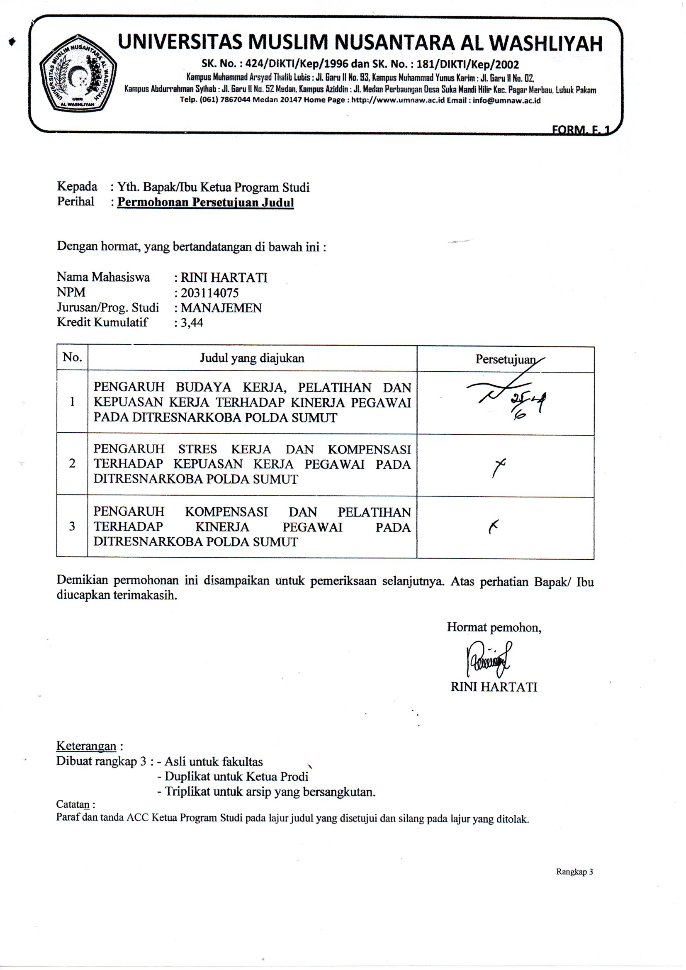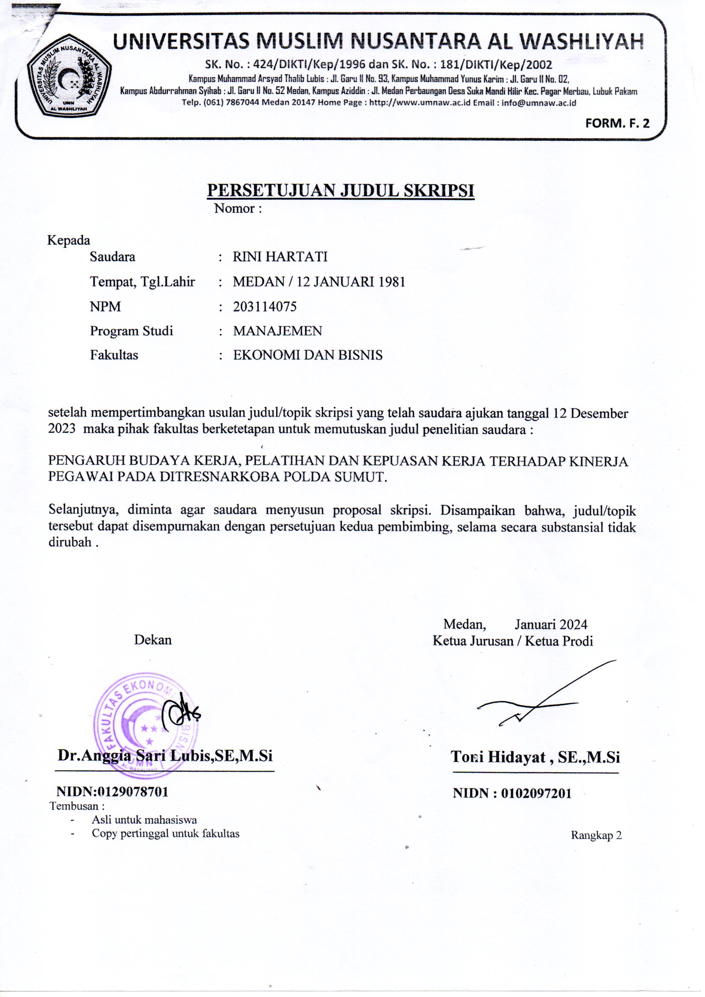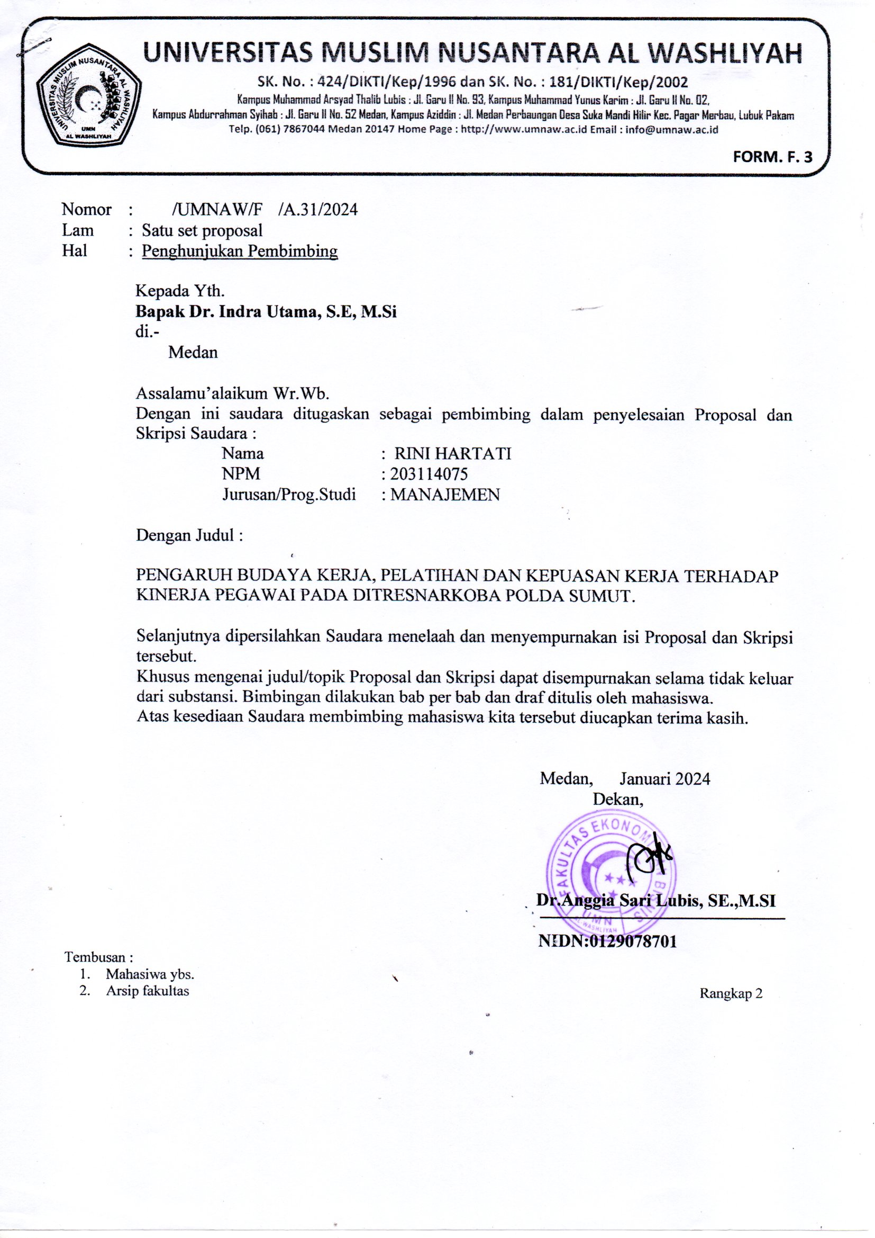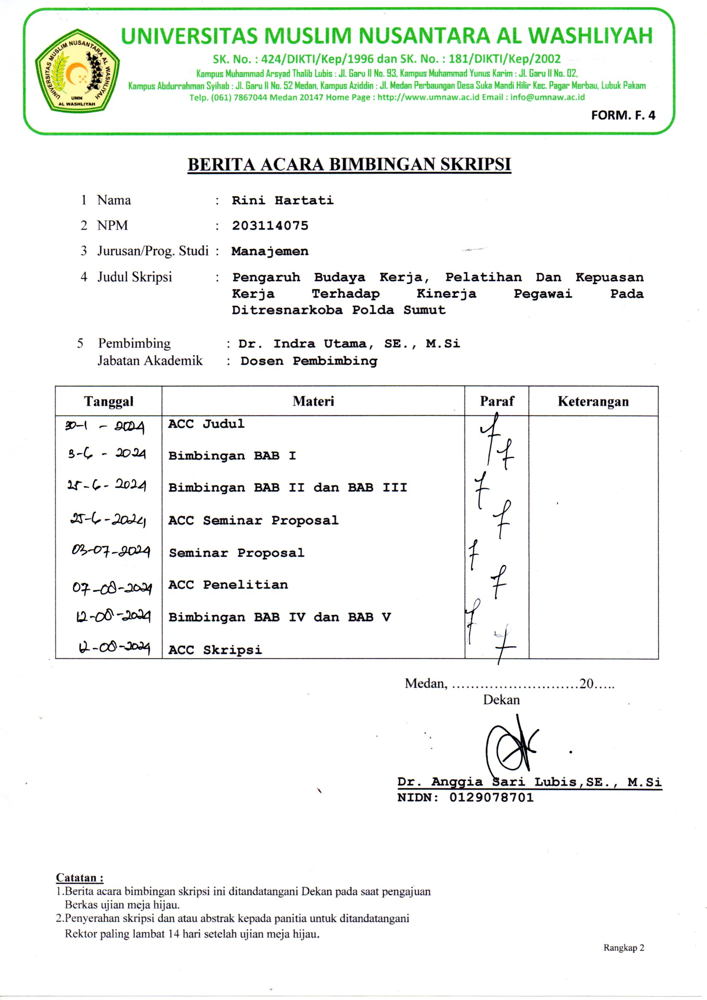

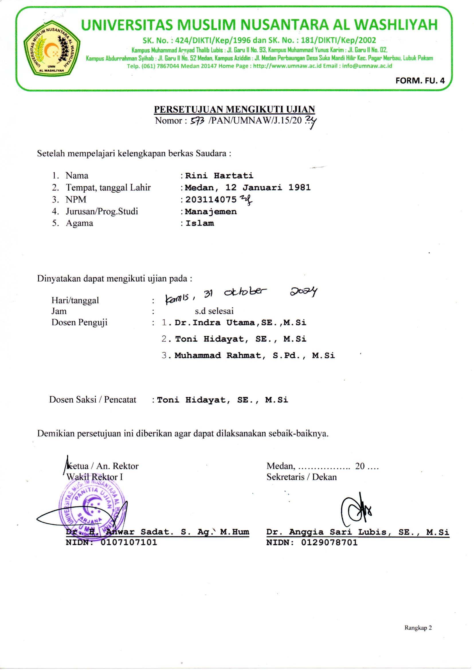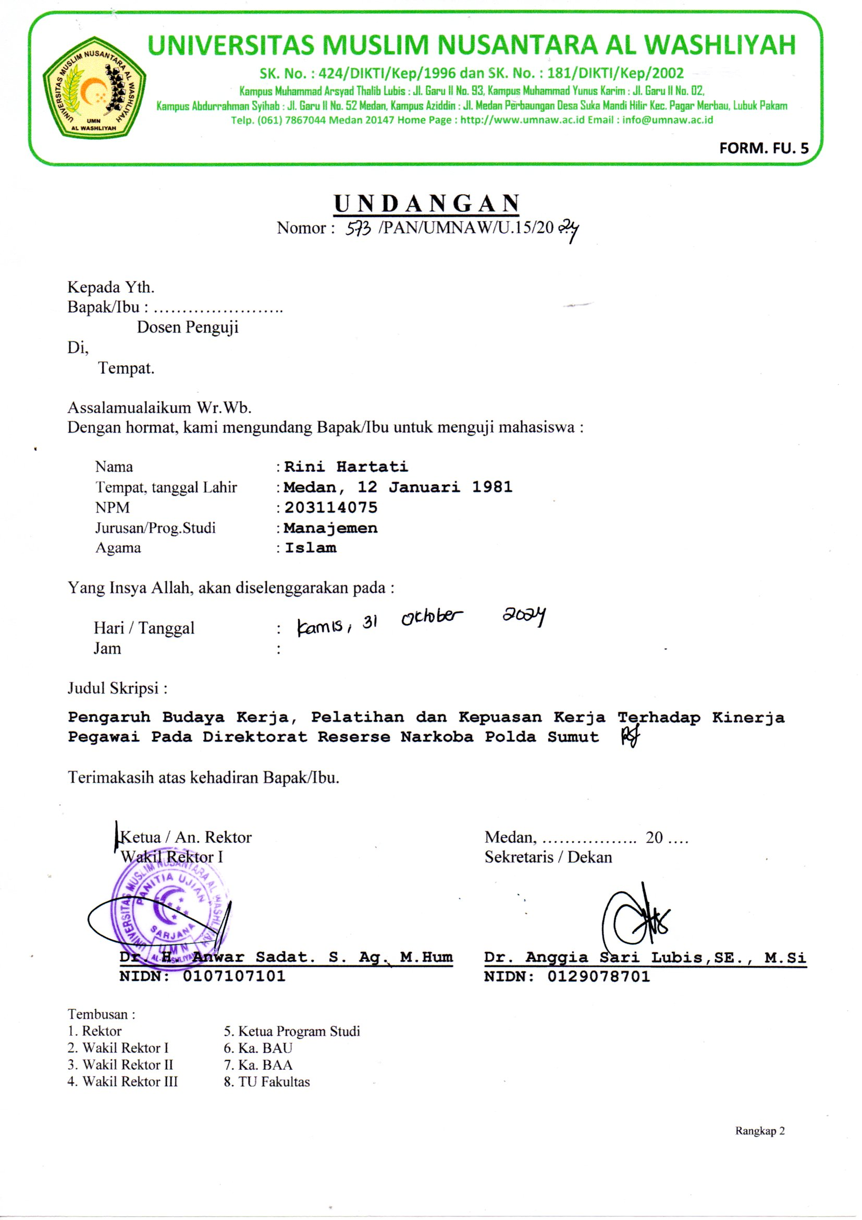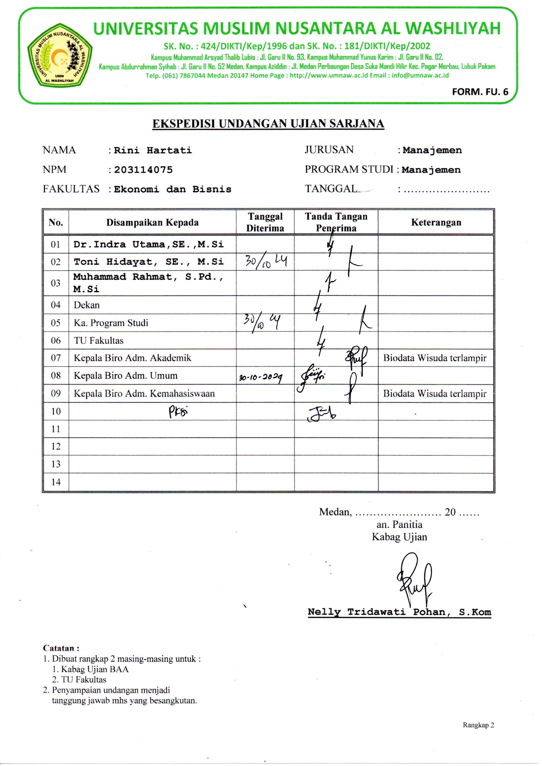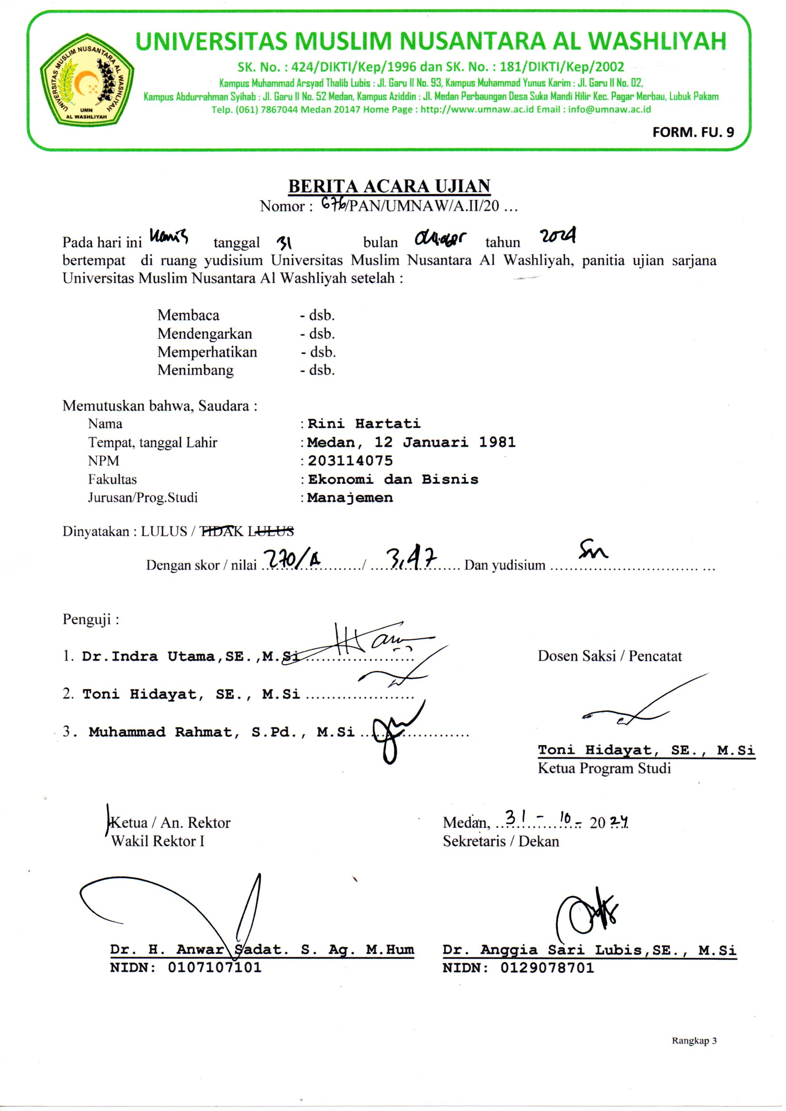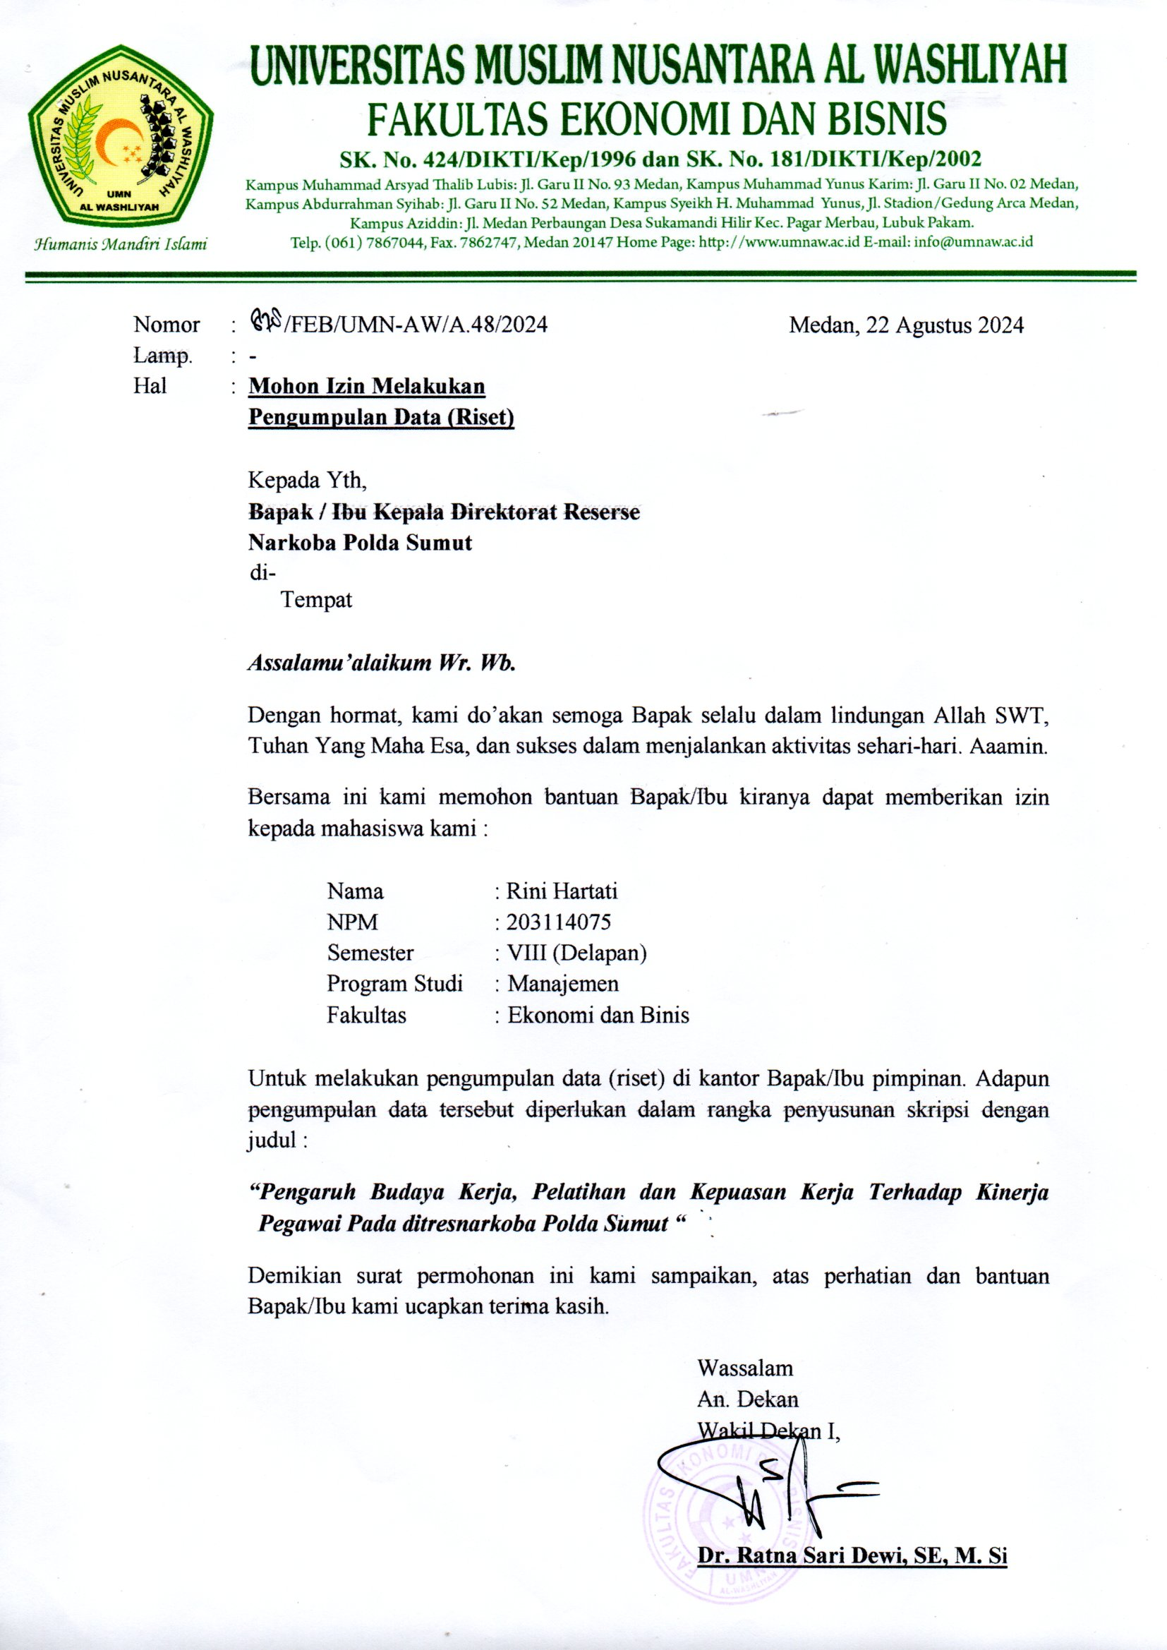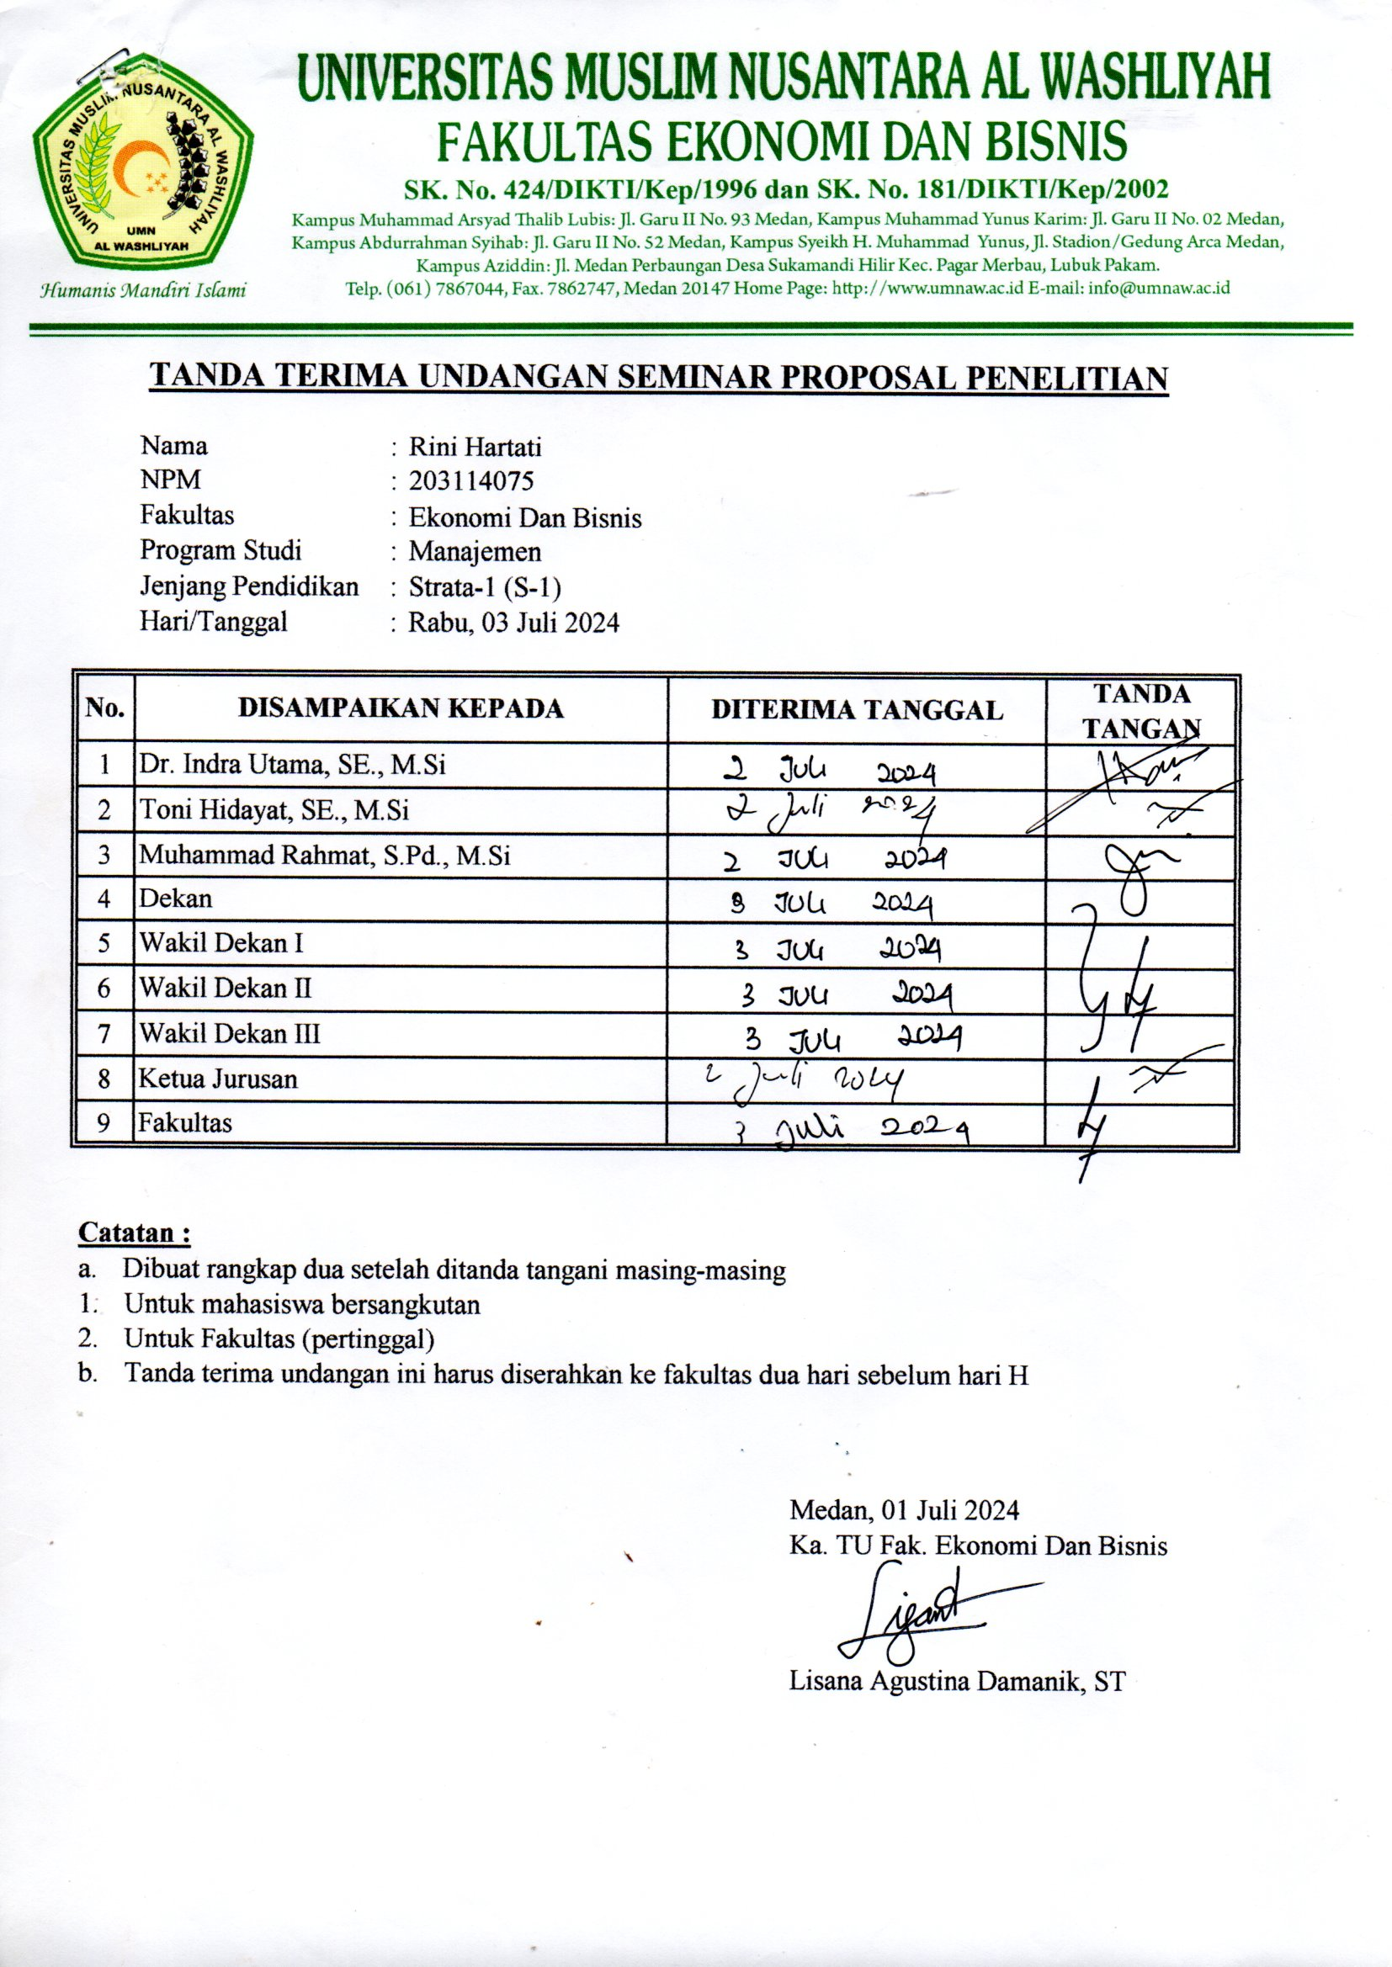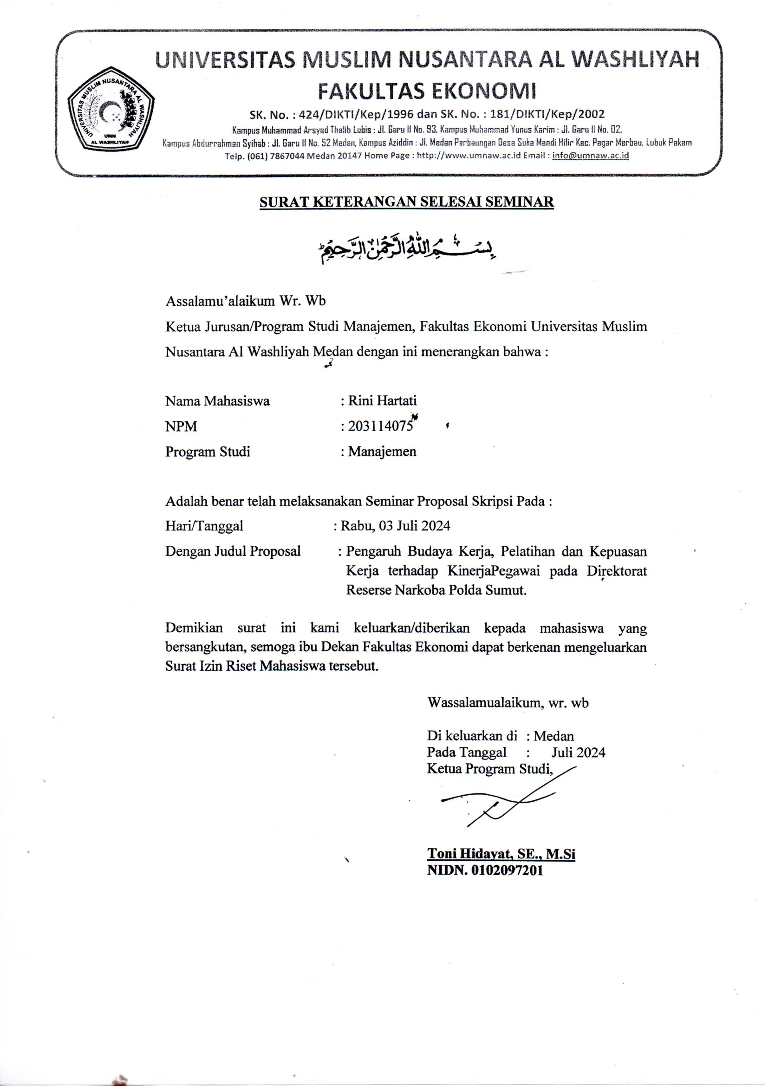

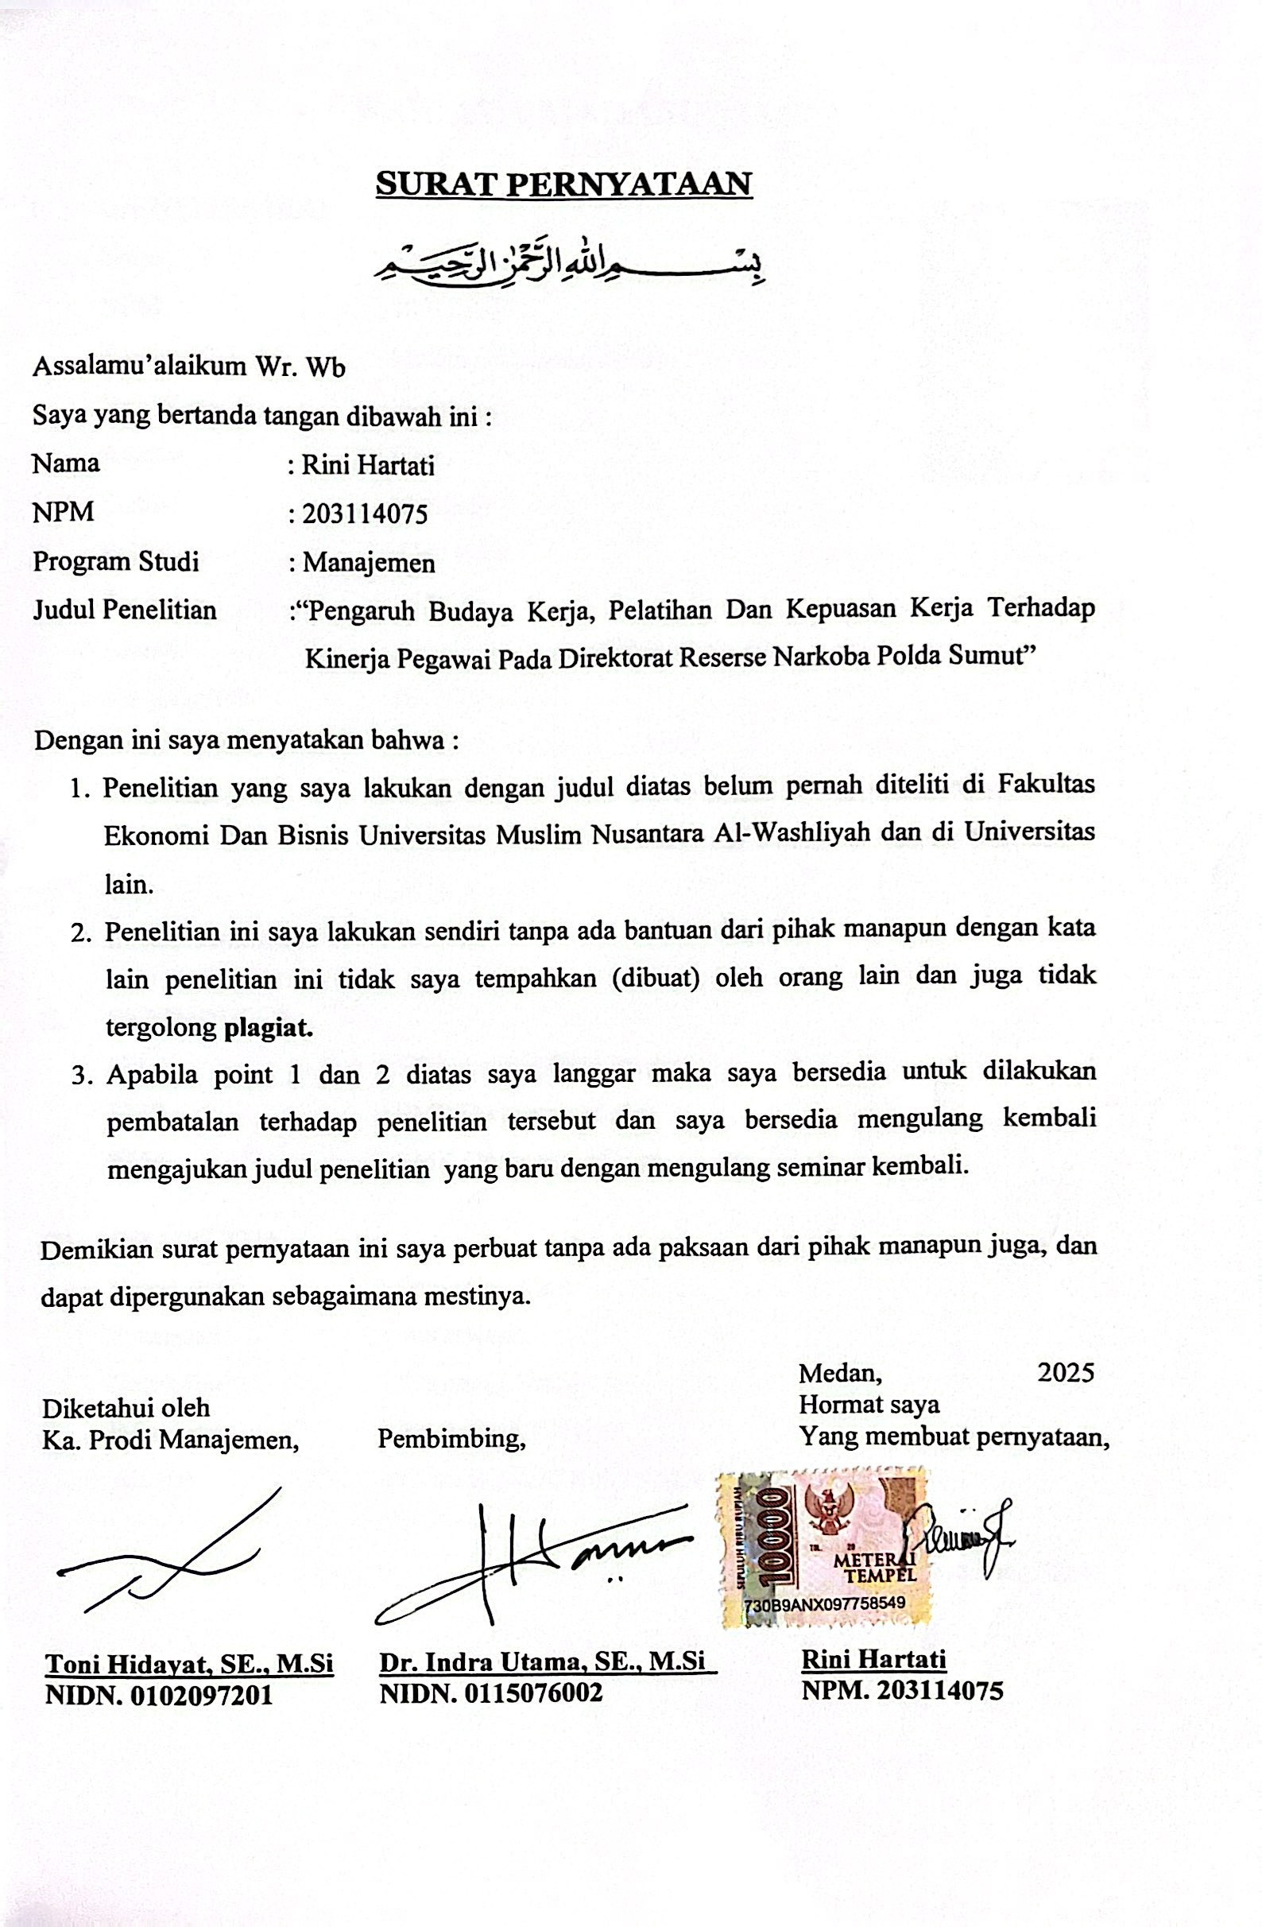

BIODATA MAHASISWA

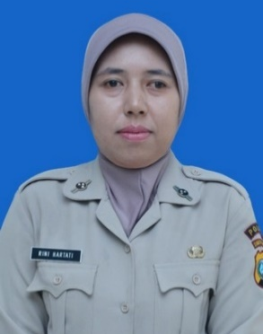
- IDENTITAS DIRI
Nama : Rini Hartati
NPM : 203114075
Tempat/ T.Lahir : Medan / 12 Januari 1981
Jenis Kelamin : Perempuan
Agama : Islam
Status : Menikah
Pekerjaan : ASN Polri
Anak Ke : 5 (Lima)
Alamat : Aspol Pasar Merah Blok U No.10
No. Telp/HP : 081362869374
Dosen Pembimbing : Dr. Indra Utama, SE., M.Si
Judul Skripsi : Pengaruh Budaya Kerja, Pelatihan Dan Kepuasan Kerja
Terhadap Kinerja Pegawai Pada Direktorat Reserse Narkoba Polda Sumut
Indeks Kumulatif : 3.48

- PENDIDIKAN
SD : SD Negeri 060826 Medan
SMP : SMP Dwiwarna Medan
SMA : SMK Dwiwarna Medan

- ORANG TUA
Nama Ayah : Suhardjo (Alm)
Pekerjaan : Wiraswasta
Nama Ibu : Sumarni (Almh)
Pekerjaan : Ibu Rumah Tangga
Alamat : Jl.Jati II No.67 Kel.Teladan Timur Medan

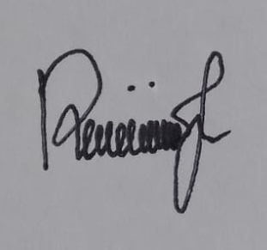
Medan, Desember 2024

Rini Hartati

